 |  |  |  | 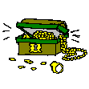 |  | 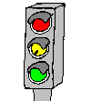
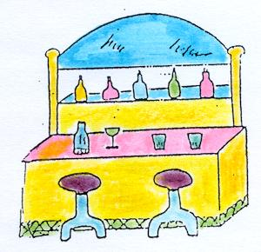 |  | 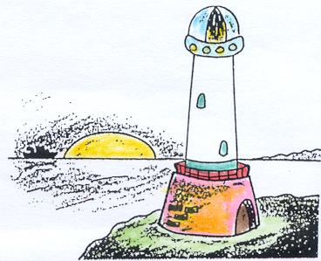 |  | 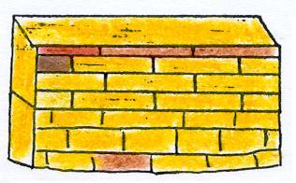
Loto /r/ múltiple sisena posició:

- autocar, helicòpter,cigar, cor,
- mar, cangur, tresor, - semàfor,
- bar, far, mur, licor

Cal fer dues còpies, una per a la plantilla i l’altra per les cartes.

